新 书 推 荐

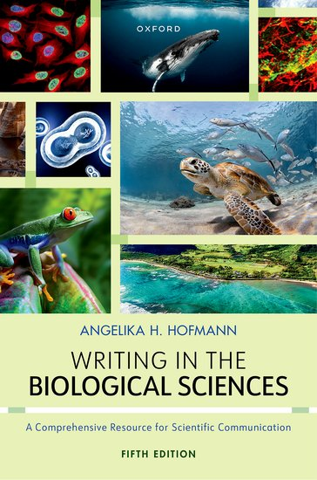
中文书名：《生物科学写作：科学交流综合指南（第五版）》
英文书名：WRITING IN THE BIOLOGICAL SCIENCES: A Comprehensive Guide to Scientific Communication (Fifth Edition)
作 者：Angelika Hofmann
出 版 社：Oxford University Press
代理公司：ANA/Jessica
页 数：408页
出版时间：2024年2月
代理地区：中国大陆、台湾
审读资料：电子稿
类 型：参考书

内容简介：

《生物科学写作：科学交流综合指南（第五版）》为生命科学及相关领域的新晋专业人士提供了“一站式”科学写作与交流的重要参考。

本指南既可作为科学写作课程的独立教材，也可作为写作密集型课程的配套教材或参考指南。

它涵盖了学生成功从事科学工作所需要掌握的科学交流的所有基础知识。它从基本原则入手，并将这些原则应用到各种类型的科学文案中，从实验报告和统计分析到研究文章和资助申请，为专业写作奠定了基础。《生物科学写作》还提供了关于组织学术演讲、海报制作和工作申请准备的实用建议。

营销亮点：

- 全面覆盖：反映了本科生在学习如何进行学科交流时的兴趣、关注点和遇到的问题。包括对主要科学文献的详细讨论，其中涵盖实验报告、科学研究论文、文献综述、评论文章、大纲、口头演讲、海报和工作申请。
- 大量与现实世界相关的实例：章节中的示例直接来源于生物科学领域的真实实验报告、科研论文、综述文章和资助申请。在各个章节中，常见的错误示例后附有成功的修订，注释示例对各种文本元素和概念进行了解释。
- 大量习题集和章末小结：强调章节中的重要概念。
- 写作指南和修订清单：简单明了的规则和指南为撰写科学文章、大纲和工作申请以及制作清晰的海报和口头演讲提供了基础。在对这些基本写作规则和指南进行解释后，还列举了常见的错误实例，以及修改这些作品的建议和意见。每章末尾的清单有助于读者在撰写或修改文档时记住并应用这些规则。
- 科学文案和演示文稿的措辞范例：初学科学写作者尤其需要许多表格，其中包含适用于科学研究文章、综述文章或资助申请不同部分的例句。
- 增强版电子书中提供的学生资源：12个视频、12个视频测验和87个章节末自我评估。
- Oxford Learning Link上提供的教师资源：讲座和图片版PPT。

本版更新内容：

- 增强版电子书现在包括：部分章节和主题中的12个作者视频短片、与增强版电子书中视频相关的评估，以及每个主要专题章节后的自我测验/评估问题。
- 第2章（科学写作基础——风格）现分为两章：一章关于选词和用词位置，另一章关于句子结构和技术句。
- 新增！每个专题部分的学习目标，提供对预期知识创造的直接概述。
- 新增！关于电子笔记本的讨论。
- 更新了关于MS Word、Excel和PowerPoint技巧的附录。
- 更新了全文实例。
- 更新了PPT，以配合新第五版的修订。

作者简介：

安杰利卡·H·霍夫曼（Angelika H. Hofmann）是达特茅斯学院（Dartmouth College）的科学学术筹款人，也是SciWri Services公司的创始人和总裁，该公司在全球范围内提供科学交流方面的研讨会、咨询和编辑服务。

《生物科学写作：科学交流综合指南（第五版）》

第一部分 科学写作基础
第1章 科学与科学交流
第2章 科学写作基础——词语和词语位置
第3章 科学写作基础——技术风格和句子结构
第4章 科学写作基础——段落的构成

第二部分 使用数据和参考文献
第5章 数据、数字和表格
第6章 统计分析基础
第7章 文献来源
第8章 文献引用和抄袭

第三部分 绪论写作
第9章 实验报告和研究论文
第10章 报告样本
第11章 修订和编辑
第12章 阅读、总结和评论科学研究文章
第13章 定期论文和评论文章
第14章 记笔记和论文考试

第四部分 高级科学论文和演讲
第15章 口头演讲
第16章 海报
第17章 研究计划书
第18章 工作申请

附录A：常见的混淆和误用词语
附录B：MS Word基础知识和20个MS Word技巧
附录C：Excel基础知识和20个Excel技巧
附录D：PowerPoint基础知识和20个PowerPoint技巧
附录E：Microsoft Office小抄
章节练习答案
科学和技术术语简要词汇表
参考书目
课程单位
索引

感谢您的阅读！
请将反馈信息发至：版权负责人
Email：Rights@nurnberg.com.cn
安德鲁·纳伯格联合国际有限公司北京代表处
北京市海淀区中关村大街甲59号中国人民大学文化大厦1705室, 邮编：100872
电话：010-82504106, 传真：010-82504200
公司网址：http://www.nurnberg.com.cn
书目下载：http://www.nurnberg.com.cn/booklist_zh/list.aspx
书讯浏览：http://www.nurnberg.com.cn/book/book.aspx
视频推荐：http://www.nurnberg.com.cn/video/video.aspx
豆瓣小站：http://site.douban.com/110577/
新浪微博：安德鲁纳伯格公司的微博_微博 (weibo.com)
微信订阅号：ANABJ2002

